# Отчёт по задаче_1

1. Данные заносим в Excel

|  |  |  |  |
| --- | --- | --- | --- |
|  | А1 | А2 | А3 |
| 1 | 12,3 | 9,8 | 8,3 |
| 2 | 12,5 | 15,9 | 10,8 |
| 3 | 11,7 | 12,8 | 6,9 |
| 4 | 11,8 | 13,7 | 12,5 |
| 5 | 11,2 | 13,2 | 13,7 |
| 6 | 12,9 | 8,1 | 13,9 |
| 7 | 11,8 | 12 | 6 |
| 8 | 12,2 | 13,2 | 9,4 |

1. Имеем таблицу с дисперсиями и проверяем рав-во дисперсий

## критерием Бартлета

|  |
| --- |
| ИТОГИ  Группы Счет Сумма Среднее Дисперсия  Столбец 1 8 96,4 12,05 0,282857143  Столбец 2 8 98,7 12,3375 5,822678571  Столбец 3 8 81,5 10,1875 9,195535714 |

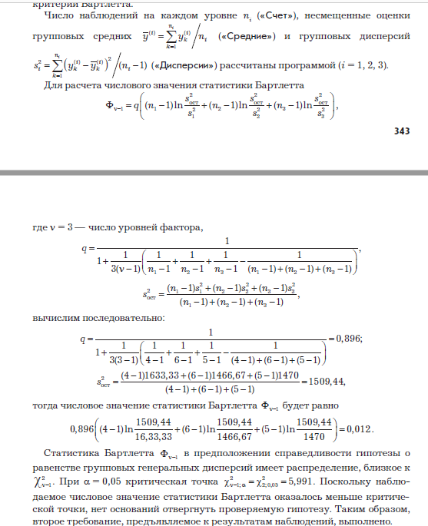

|  |  |  |  |  |  |  |  |  |  |  |  |  |  |  |  |  |  |  |  |  |  |  |  |  |  |  |  |  |  |  |  |  |  |  |
| --- | --- | --- | --- | --- | --- | --- | --- | --- | --- | --- | --- | --- | --- | --- | --- | --- | --- | --- | --- | --- | --- | --- | --- | --- | --- | --- | --- | --- | --- | --- | --- | --- | --- | --- |
| |  |  |  |  | | --- | --- | --- | --- | | H0- групповые генеральные дисперсии количества голосов равны | | | | | H1- не равны | |  |  | | v = число уровней фактора = | | | 3 | | q = | 0,940299 |  |  | | S^2 ост = | 5,100357 |  |  | | Стат Бартлетта Ф = | | 14,28489 |  | |  | Хи2обр = | 9,21034 |  |   Стат Бартлетта Ф > Хи^2, отвергаем проверяемую гипотезу. Таким образом, второе требование,  предъявляемое к результатам наблюдений, не выполнено, но все равно продолжаем рассчёты. | | | | | | |
| Так как гипотеза о равенстве дисперсий не подтверждается, следовательно применение дисперсионного  анализа не обоснованно |  |  |  |  |  |  |

3) .Выводы по таблице дисп. анализ



|  |  |  |  |  |  |  |
| --- | --- | --- | --- | --- | --- | --- |
| *Источник вариации* | *SS* | *df* | *MS* | *F* | *P-Значение* | *F критическое* |
| Между группами | 21,7975 | 2 | 10,89875 | 2,13686 | 0,14298 | 3,4668 |
| Внутри групп | 107,1075 | 21 | 5,100357 |  |  |  |
|  |  |  |  |  |  |  |
| Итого | 128,905 | 23 |  |  |  |  |

4). Можем ещё проверить по строкам

Н0: рекламный буклет не влияет на прибыль

Н1: рекламный буклет влияет на прибыль

При запуске процедуры – выбираем по строкам

|  |  |  |  |  |  |  |
| --- | --- | --- | --- | --- | --- | --- |
|  |  |  |  |  |  |  |
|  |  |  |  |  |  |  |

|  |  |  |  |  |  |  |
| --- | --- | --- | --- | --- | --- | --- |
| Однофакторный дисперсионный анализ | | | | |  |  |
|  |  |  |  |  |  |  |
| ИТОГИ |  |  |  |  |  |  |
| *Группы* | *Счет* | *Сумма* | *Среднее* | *Дисперсия* |  |  |
| Строка 1 | 3 | 30,4 | 10,13333 | 4,083333 |  |  |
| Строка 2 | 3 | 39,2 | 13,06667 | 6,743333 |  |  |
| Строка 3 | 3 | 31,4 | 10,46667 | 9,843333 |  |  |
| Строка 4 | 3 | 38 | 12,66667 | 0,923333 |  |  |
| Строка 5 | 3 | 38,1 | 12,7 | 1,75 |  |  |
| Строка 6 | 3 | 34,9 | 11,63333 | 9,613333 |  |  |
| Строка 7 | 3 | 29,8 | 9,933333 | 11,61333 |  |  |
| Строка 8 | 3 | 34,8 | 11,6 | 3,88 |  |  |
|  |  |  |  |  |  |  |
|  |  |  |  |  |  |  |
| Дисперсионный анализ | | |  |  |  |  |
| *Источник вариации* | *SS* | *df* | *MS* | *F* | *P-Значение* | *F критическое* |
| Между группами | 32,005 | 7 | 4,572143 | 0,754946 | 0,631456 | 2,657197 |
| Внутри групп | 96,9 | 16 | 6,05625 |  |  |  |
|  |  |  |  |  |  |  |
| Итого | 128,905 | 23 |  |  |  |  |

|  |  |  |  |  |  |  |
| --- | --- | --- | --- | --- | --- | --- |
|  |  |  |  |  |  |  |
|  |  |  |  |  |  |  |

# Р-значение =0,63146 >0,1 => принимаем

гипотезу H0 –рекламный буклет не влияет на прибыль – здесь рав-во дисперсий не

проверяем

# Отчёт по задаче_2

**Тема Двухфакторный дисп. Анализ с повторениями**

Постановка задачи

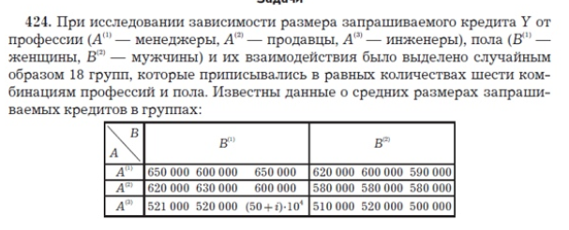

1. Данные занесены след. образом

|  |  |  |
| --- | --- | --- |
|  | B1 | B2 |
| A1 | 650000 | 620000 |
|  | 600000 | 600000 |
|  | 650000 | 590000 |
| А2 | 620000 | 580000 |
|  | 630000 | 580000 |
|  | 600000 | 580000 |
| А3 | 521000 | 510000 |
|  | 520000 | 520000 |
|  | 680000 | 500000 |

q = 0.9411764705882353

s^2_{ost} = 2475194444.5

F_{v-1} = 0.4918263950189225

|  |  |
| --- | --- |
| хи2обр= | 3,841458821 |
|  |  |

q = 0.9183673469387754

s^2_{ost} = 1947166666.8

F_{v-1} = 6.997672140237714

|  |  |
| --- | --- |
| хи2обр= | 7,013115795 (при 0,97) |

Так как F1 не входит в крит. область, F2 не входит в крит. область (каждый в свою), значит использование дисперсионного анализа обосновано.

|  |  |  |  |
| --- | --- | --- | --- |
| ИТОГИ | B1 | B2 | Итого |
| *A1* |  |  |  |
| Счет | 3 | 3 | 6 |
| Сумма | 1900000 | 1810000 | 3710000 |
| Среднее | 633333,3333 | 603333,3333 | 618333,3333 |
| Дисперсия | 833333333,3 | 233333333,3 | 696666666,7 |
|  |  |  |  |
| *А2* |  |  |  |
| Счет | 3 | 3 | 6 |
| Сумма | 1850000 | 1740000 | 3590000 |
| Среднее | 616666,6667 | 580000 | 598333,3333 |
| Дисперсия | 233333333,3 | 0 | 496666666,7 |
|  |  |  |  |
| *А3* |  |  |  |
| Счет | 3 | 3 | 6 |
| Сумма | 1721000 | 1530000 | 3251000 |
| Среднее | 573666,6667 | 510000 | 541833,3333 |
| Дисперсия | 8480333333 | 100000000 | 4648166667 |
|  |  |  |  |
| *Итого* |  |  |  |
| Счет | 9 | 9 |  |
| Сумма | 5471000 | 5080000 |  |
| Среднее | 607888,8889 | 564444,4444 |  |
| Дисперсия | 3097611111 | 1852777778 |  |

1. Мои рез-ты

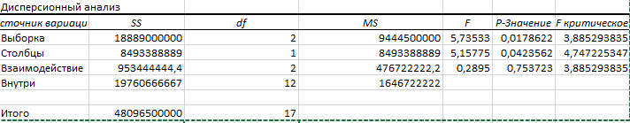

1. Выводы

Н0: средний кредит не зависит от профессии

Н1: средний кредит зависит от профессии

Р-значение =0,0178622<0,02 следовательно принимаем Н1 с вер. 98%

средний кредит зависит от профессии 98%

Н0: средняя оценка не зависит от пола

Н1: средняя оценка зависит от пола

Р-значение =0,0423562<0,05 следовательно принимаем Н1 с вер. 95%- средняя оценка зависит от направления подготовки на 95%

5) Оценка силы влияния

Вывод: сумма кредита на 39,2% объясняется профессией, на 17,6% объясняется направлением обучения . 1.98 % взаимодействием этих факторов и 41,08% идёт на неучтённые факторы

|  |  |  |  |  |  |  |  |  |  |  |  |  |  |  |  |  |
| --- | --- | --- | --- | --- | --- | --- | --- | --- | --- | --- | --- | --- | --- | --- | --- | --- |
| |  |  |  |  | | --- | --- | --- | --- | |  |  |  |  | |  |  |  |  | |  |  |  |  | |  |  |  |  | |
|  |  |  |  |